

**小一小一·未来可期**

• **DAILY LIFEmmexport1594010006013**

**//2023/3/6**

//阶段课程二《你好，小树苗》

”

** 01 来园情况 **

1.**来园人数**：今日来园幼儿26人，俊逸、壮壮、之之请假。

2.**来园情绪：**今天是送被子的日子，柠檬、闹闹、二宝、宣敏宇、橦橦、晴朗等几位小朋友自己拎被子进教室哒，超级棒！今天来园小朋友情绪都很不错呢！如果晴朗能再早一些来就更棒啦！

**3.来园自理**：宝宝们在老师的提醒下，基本知道来园应该做的事情，大部分孩子有主动做事的意识。

**mmexport1590938236088 02 区域活动mmexport1590938236088**

我们一起来玩区域游戏啦！

|  |  |  |
| --- | --- | --- |
| IMG_8297 | IMG_8299 | IMG_8316 |
| 一个周末过去啦，小兔子有没有想我们呢！朵朵带来了胡萝卜，小朋友们都来喂兔子吧！调皮的小兔子总是喜欢从洞洞里钻出来，我们得想个好办法。 | 糖糖在玩《巧虎变装旅行箱》，他在找警察的服饰，旁边的张帅不时指点两句。最后糖糖终于找到了。 | 今天我们用手机来听故事啦，把图书放在手机的前面，扫一扫，就能听故事啦！小雨和果果第一次操作故事，感觉很神奇呀！ |
| IMG_8318 | IMG_8324 | IMG_8294 |
| 淇淇和闹闹在玩颜色棋子，两个小朋友根据骰子的颜色往前走。可是不能忘记，要轮流扔骰子，一人一次只能扔一下，不能一直扔哦！ | 橦橦：今天我到地面建构啦，我想搭一个高高的房子，我把积木都竖起来放，看！我的房子是不是很高呀！我很害怕它倒掉。 | 美兮：我是拼图小高手，我没有按照图片的底板拼哦！我在白色的板上拼出来的。我很厉害吧！ |

mmexport1590938236088 03谈话活动：植树节mmexport1590938236088

本周日3.12日是一年一度的植树节，我们要到社区里参加植树活动哦。那植树节需要做什么呢？为什么要植树呢？我们在一起讨论吧！

孩子们通过观察视频，了解到树木对于我们环境的重要性，知道很多树木被乱砍乱伐，这样的行为是不对的。在活动中，孩子们听得非常认真，当遇到自己不明白的地方，还能大胆提出自己的问题呢！

**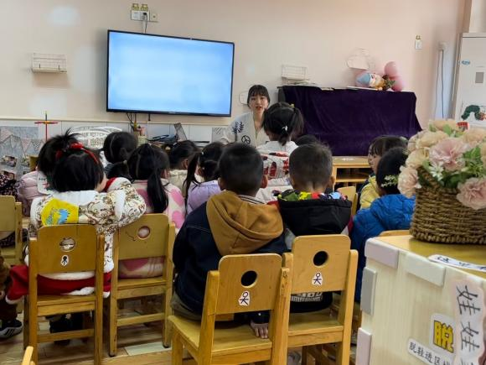 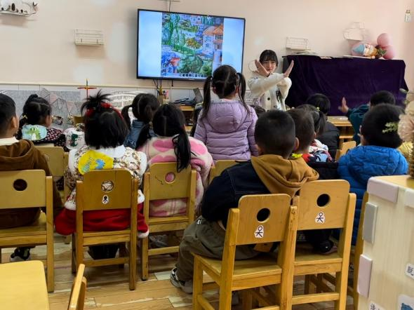**

mmexport1590938236088 04运动时间mmexport1590938236088

今天天气真好呀，我们一起出去玩吧！今天我们玩了两个户外活动场地，跑道和皮球区。

|  |  |  |
| --- | --- | --- |
| IMG_8328 | IMG_8348 | IMG_8351 |
| 我们一起做早操，拿着响环，一二一，跟着老师的节奏一起走！大家做得很整齐！ | 我喜欢玩摇摇马，我们的摇摇马没电啦，我们给她充充电啦！ | 皮球玩累啦，我们在这里休息一下啊！ |
| IMG_8363 | IMG_8364 | IMG_8366 |
| 我们一起玩球游戏吧，我扔给你，你扔给我啊！ | 这里的水管好粗呀！我把篮球放在上面正合适，感觉水管就像长颈鹿。 | 运动后，要及时补充水分哦！今天的太阳太大了，我们坐在阴凉的地方喝水啦！ |

mmexport1590938236088 05生活活动mmexport1590938236088

**吃饭情况**

1.今天吃得水果是哈密瓜，小朋友们都喜欢甜甜的哈密瓜哦！淇淇因为过敏没吃哦！

2.午饭：  
主食：花生白米饭；菜品：百叶卷肉、香菇青菜、青菜菌菇汤

今天安安、金朵朵、壮壮三位小朋友吃饭有点慢哦，饭没有吃完，宣敏宇、之之、二宝有点挑食菜没吃完，希望以上宝贝要继续加油，其他宝贝都是光盘小达人！

**午睡情况**

今天1:00前大部分小朋友都睡觉啦！满满、多多2:00以后才睡着，希望你们早点睡觉哦。

** 06温馨提示 **

★请您配合每日来园前做好幼儿健康监测，若出现发热、干咳、乏力、咽痛等不适症状时及时告知班级老师，坚决不带病入园，谢谢配合！

★3:30正式开始，请大家提前10分钟到场，先从大厅左拐到小一班门口签到，然后从图中右手边楼梯到二楼会议室聆听讲座，谢谢大家的配合IMG_256IMG_257

**—END—**

**mmexport1591077507835**在一起的点滴都值得记录